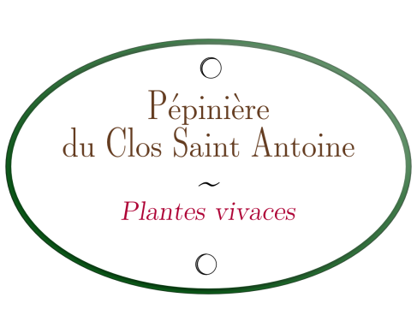
Séverine Aubry 66, rue de la Mairie 27220 Le l’Habit
Tel : 06 73 24 97 17
info@clossaintantoine.fr
Siret n° : 750 662 272 00012

La pépinière du Clos Saint Antoine est située au l’Habit dans l’Eure. J’y cultive des plantes vivaces à partir de semis, boutures et divisions. Elles sont élevées dans le respect des cycles de la nature et « à la dure » afin d’assurer la meilleure reprise dans vos jardins. Les godets proviennent de la récupération. Les pieds-mères sont en pleine-terre.
Vous pouvez précommander les plantes vivaces dans la liste suivante en me renvoyant ce document complété par mail (info@clossaintantoine.fr). Indiquez votre quantité désirée dans la colonne de droite ou directement dans votre mail.
En fonction du stock disponible, je vous préparerai la commande (passée au moins 24h avant) à venir retirer :
(Cochez le créneau de votre choix)
Soit à la ferme aux Coquelicots
Vendredi 7 mai entre 14h et 18h
Samedi 8 mai entre 10h et 17h
Vendredi 14 mai entre 14h et 18h
Samedi 15 mai entre 10h et 17h

Soit directement à la pépinière sur rendez-vous

Règlement par chèque ou espèces sur place.
N’hésitez pas à m’appeler (o6 73 24 97 17) !
Si vous ne souhaitez pas précommander, je serai présente aux deux prochains marchés de la ferme aux Coquelicots aux heures d’ouverture citées plus haut avec la sélection du moment.
Bonne semaine,
Séverine

Vos prénom et nom :
Votre n°de téléphone :
Votre e-mail :

 |  | Contenant inférieur à godet 9 | Contenant  Egal à godet 9 | Contenant supérieur à godet 9 | Votre choix  quantité
Achillea ‘Inca’s Gold’  Achillée millefeuille | 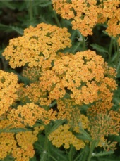 |  |  | 5€
Achillea millefolium 'Cassis'- Achillée millefeuille | 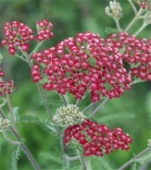 |  |  | 5€
Agastache nepetoïdes | 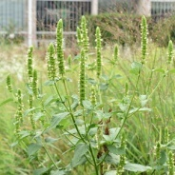 |  | 4€
Alchemilla mollis | 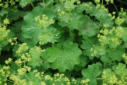 |  |  | 5€
Allium schoenoprasum  Ciboulette  (en premier plan associé à Stipa tenuissima) | 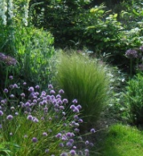 |  | 4€
Allium ‘Millenium’ | 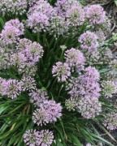 |  | 4€
Allium ‘Summer Beauty’ | 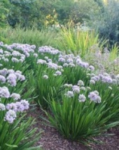 |  |  | 5€
Allium spaerocephalon | 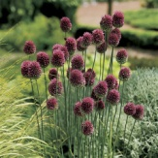 |  |  | 5€
Anemone japonica ‘Pamina’ | 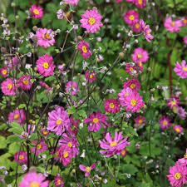 |  | 4€
Anthemis 'Susanna Mitchell' | 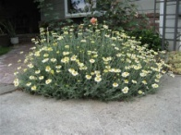 |  |  | 5€
Aquilegia vulgaris forme blanche - Ancolie | 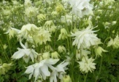 |  | 4€
Artemisia ludoviciana 'SilverQueen'- Armoise | 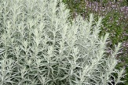 |  |  | 5€
Artemisia pontica  Armoise (aromatique) | 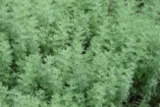 |  | 4€
Aster ‘novae-belgii ‘White Ladies’ | 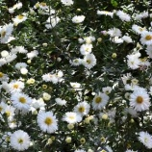 |  |  | 6€
Aster ‘Pink Star’ | 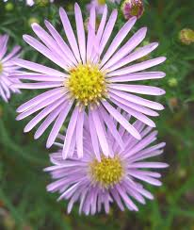 |  | 4€
Aster ageratoides ‘Ezo Murazaki’ | 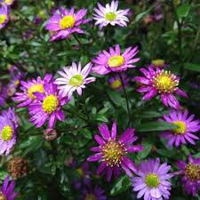 |  | 4€
Baptisia australis ‘Alba’  Faux-lupin | 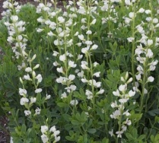 |  | 5€
Bellamcanda sinensis | 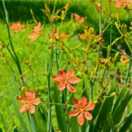 |  | 4€
Berkheya purpurea ‘Zulu Warrior’ | 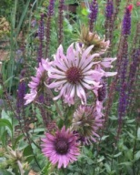 |  | 4€
Bouteloua gracilis  Bouteloue | 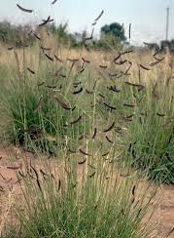 |  |  | 5€
Briza maxima  Grande amourette  Annuelle qui se ressème | 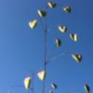 | 3€
Briza media- Amourette | 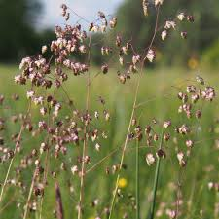 |  | 4€
Calamagrostis acutiflora ‘Karl Foerster’ | 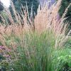 |  | 4€
Calamagrostis acutiflora 'Overdam' | 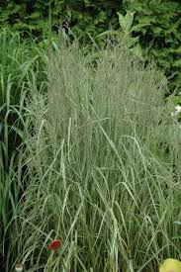 |  |  | 5€
Campanula glomerata ‘Caroline’ | 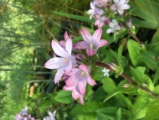 |  | 4€
Campanula 'Pink Octopus' | 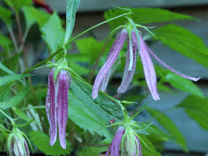 |  | 4€
Campanula poscharskyana 'Stella' | 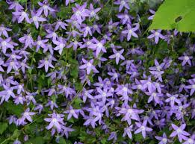 | 3€
Centaurea macrocephala | 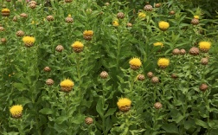 |  | 4€
Centaurea ruthenica | 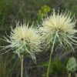 |  | 4€
Centranthus ruber ‘Pretty Betsy’  Valériane rouge | 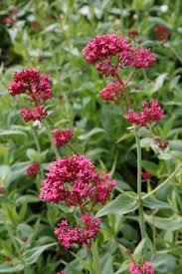 |  | 4€
Corydalis x Spinner | 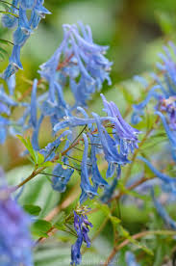 |  | 4€
Cotoneaster microphylla petit pot terre cuite  (On peut le former en bonsaï) | 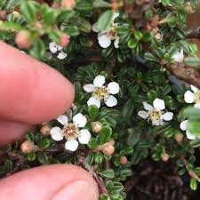 |  |  | 5€
Deschampsia caespitosa 'Goldschleier'  Canche cespiteuse | 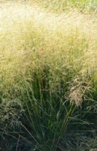 |  |  | 5€
Dianthus knappii ‘Yellow Harmony’  Œillet de Knapp | 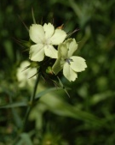 |  |  | 5€
Echinacea paradoxa var. paradoxa  (ici associée à Stipa tenuissima)  Echinacée jaune | 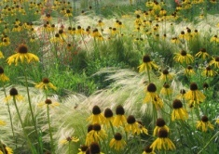 |  | 4€
Echinacea purpurea ‘Alba’ | 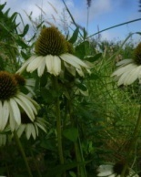 |  | 4€
Erigeron karvinskianus  Vergerette | 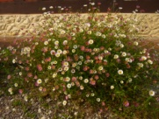 |  | 4€
Filipendulina venusta ‘Rubra’  Grande Reine des près | 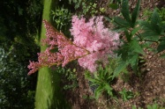 |  |  | 5€
Foeniculum vulgare 'Purpureum'  Foenouil pourpre (comestible) | 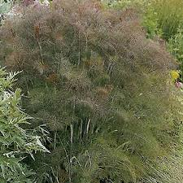 |  | 4€
Gaura lindheimeri | 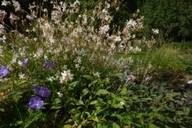 |  | 4€
Geranium sanguineum 'Max Frei’ | 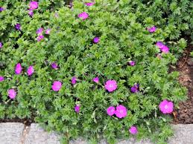 |  | 4€
Geranium sanguineum var Striatum | 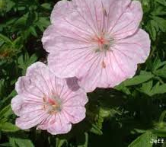 |  | 4€
Geranium 'Terre Franche' | 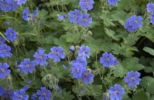 |  | 4€
Geranium yezoense var Nipponicum | 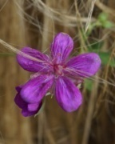 |  | 4€
Helenium ‘Ranchera’  (En association sur la photo à Stipa tenuissima)  Hélénie | 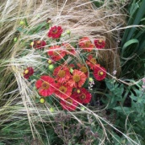 |  |  | 5€
Helianthemum ‘Red Orient’  Hélianthème | 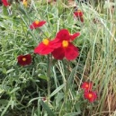 |  | 5€
Hemerocallis fulva (comestible)  Hémérocalle fauve | 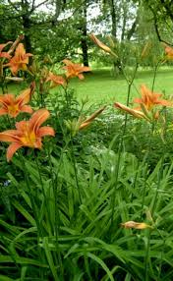 |  | 4€
Hemerocallis grosses fleurs jaunes (comestibles)  Hemerocalle | 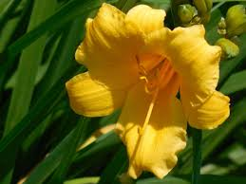 |  |  | 5€
Hysopus officinalis forme blanche- Hysope  Comestible | 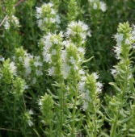 |  | 4€
Iris germanica ‘June’ | 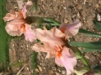 |  |  | 5€
Iris groupe Pacific Coast ‘Broadleigh Rose’ | 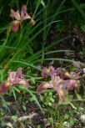 |  | 6€
Kalimeris pinnatifida ‘Hortensis’ | 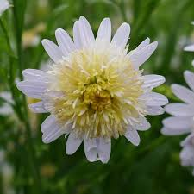 |  | 5€
Knautia macedonica ‘Midget Mauve’ | 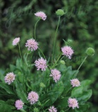 |  | 4€
Liatris spicata ‘Floristan Violet’  Plume du Kansas | 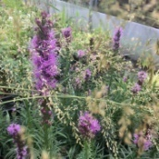 |  |  | 5€
Linaria purpurea  Linaire pourpre | 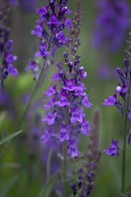 |  | 4€
Lychnis chalcedonica ‘Carnea’  Croix de Malte | 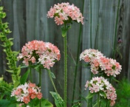 |  | 4€
Lychnis flos-cuculis  Œillet des près | 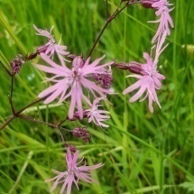 |  | 4€
Lysimachia ephemerum  Lysimaque | 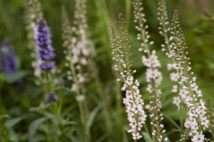 |  | 4€
Lythrum salicaria 'Blush'  Salicaire | 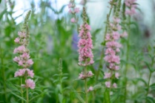 |  |  | 5€
Melica ciliata  Mélique ciliée | 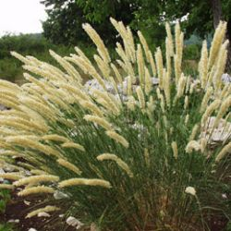 |  | 4€
Nepetas grandiflora ‘Dawn To Dusk’  Chataire | 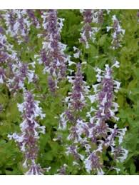 |  |  | 5€
Nepetas grandiflora ‘Veluws Blautje’  Chataire | 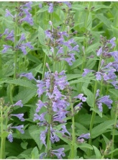 |  | 4€
Paeonia lutea var. Ludlowii –Pivoine arbustive | 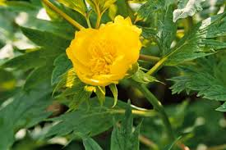 |  |  | 12€
Penstemon ‘Apple Blossom’  Galane | 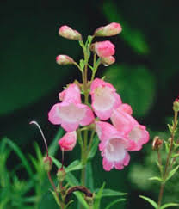 |  | 4€
Penstemon hirsutus  Galane hirsute | 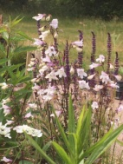 |  | 4€
Persicaria affinis ‘Darjeeling Red’  Persicaire tapissante | 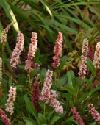 |  | 4€
Persicaria amplexicaulis ‘Alba’  Persicaire | 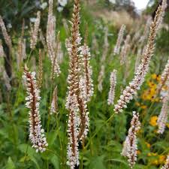 |  |  | 6€
Persicaria amplexicaulis ‘Orange Field’  Persicaire | 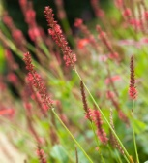 |  |  | 6€
Persicaria campanulata  Persicaire | 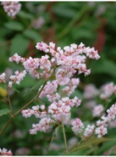 |  |  | 5€
Persicaria virginiana 'Variegata'  Persicaire de Virginie | 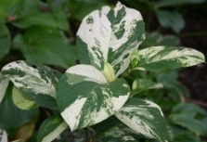 |  | 4€
Phlomis russeliana  Sauge de Jérusalem | 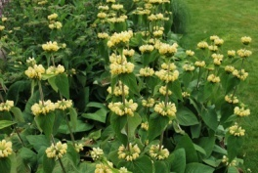 |  |  | 6€
Phlomis samia  Sauge de Jérusalem | 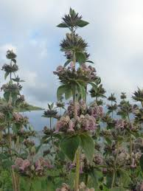 |  | 5€
Phlox subulata ‘Purple Beauty’  Phlox rampant | 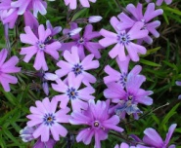 | 3€
Phlox subulata rose clair  Phlox rampant | 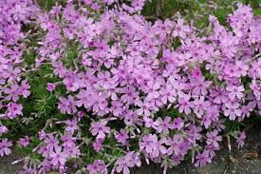 | 3€
Physostegia virginiana 'Bouquet Rose'  Cataleptique de Virginie | 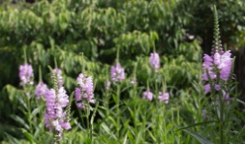 |  | 4€
Plantago major 'Purpurea'  Plantain pourpre  Comestible | 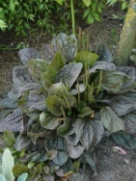 |  | 4€
Polygonum scoparium  Renouée à balais | 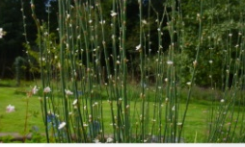 |  | 4€
Potentilla nepalensis ‘Ron Mc Beth’  Potentille | 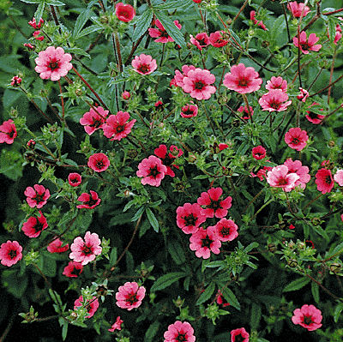 |  | 4€
Potentilla x hopwoodiana  Potentille | 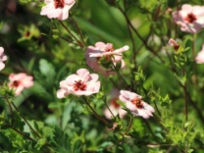 |  | 4€
Rudbeckia fulgida var deamii | 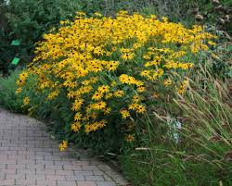 |  | 4€
Rudbeckia occidentalis 'Green Wizzard'  Rudbeckie | 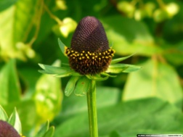 |  |  | 6€
Salvia argentea  Sauge argentée | 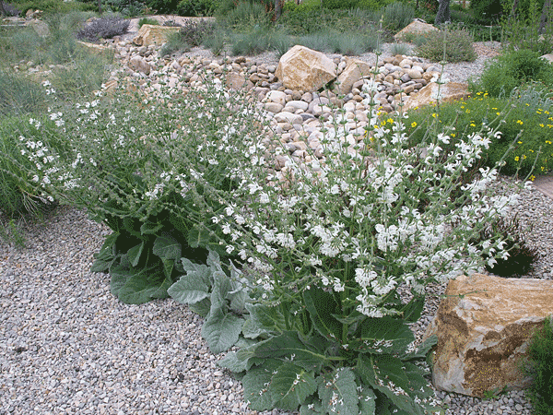 |  | 4€
Salvia lyrata ‘Purple Knock Out’  Sauge lyrata | 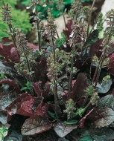 |  | 4€
Salvia officinale  Sauge officinale | 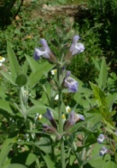 |  | 4€
Salvia sclarea ‘Vatican’s White’  Sauge sclarée | 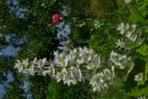 |  | 4€
Salvia verticillata 'Alba'  Sauge verticillée | 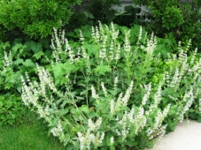 |  | 4€
Sanguisorba officinalis 'Pink Tanna'  Pimprenelle | 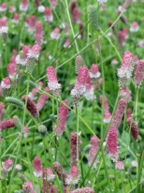 |  |  | 5€
Sanguisorba officinalis 'Tanna' Pimprenelle | 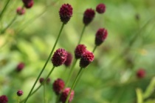 |  | 4€
Saxifraga cotyledon ‘Southside Seedling’ pot en terre cuite  Saxifrage | 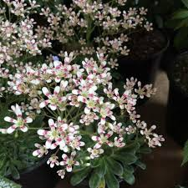 |  | 5€
Saxifraga stolonifera var. Cuscutiformis  Saxifrage couvre-sol | 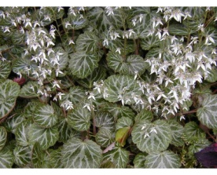 |  | 4€
Scabiosa 'Barocca'  Scabieuse | 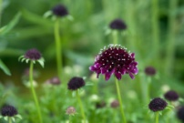 |  | 4€
Sedum ‘Marina’  Orpin | 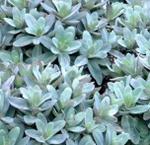 |  | 5€
Sedum album forme pourpre  Orpin | 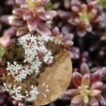 | 3€
Sedum spurium forme pourpre  Orpin | 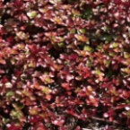 | 3€
Sempervivum variés  Joubarbes | 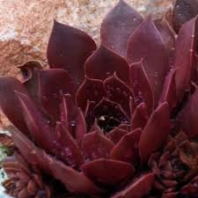 | 3€
Silene maritima  Silène maritime | 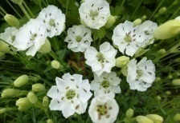 |  | 4€
Sisyrinchium 'Biscutella'  Bermudienne | 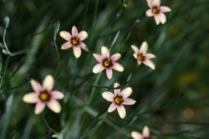 |  | 4€
Sisyrinchium striatum  Bermudienne striée | 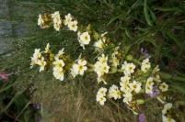 |  |  | 5€
Stachys monieri ‘Hummelo’  Bétoine | 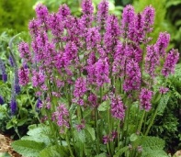 |  |  | 5€
Stipa ichu | 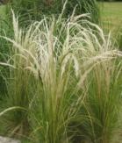 |  | 4€
Stipa tenuissima  Cheveux d’Ange  (associé à une touffe de ciboulette, l’Allium schoenoprasum) |  |  | 4€
Teucrium hircanicum  Germandrée d’Iran | 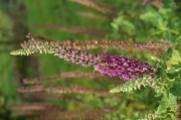 |  | 4€
Thalictrum ‘Purplelicious’  Pigamon | 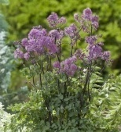 |  |  | 6€
Thalictrum kiusianum  Pigamon nain | 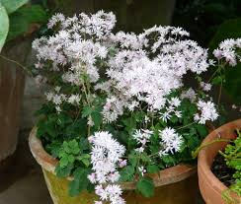 | 4€
Tradescantia ‘Blue Stone’  Ephémère de Virginie | 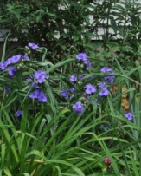 |  |  | 5€
Tradescantia x Andersoniana ‘Angel Eyes’  Ephémère de Virginie | 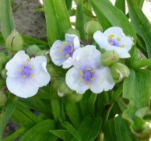 |  |  | 5€
Tradescantia x andersoniana ‘Charlotte’  Ephémère de Virginie | 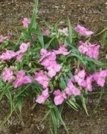 |  |  | 5€
Trifolium rubens  Trèfle vivace | 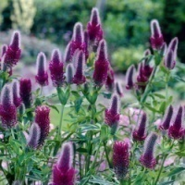 |  | 4€
Trifolium rubens ‘Frosten Feather’  Trèfle vivace | 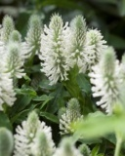 |  | 4€
Trifolium rubens 'Peach Pink'  Trèfle vivace | 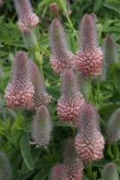 |  | 4€
Verbascum ‘Pink Domino’  Molène | 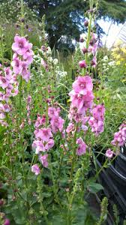 |  | 5€
Verbena bonariensis  Verveine de Buenos-aire  Bientôt disponible | 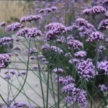 |  | 4€
Verbena hastata  Verveine hastée | 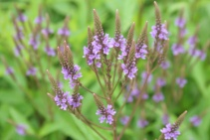 |  |  | 5€
Veronica gentianoides  Véronique à fleurs de gentiane | 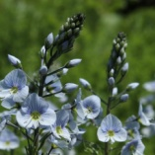 |  |  | 5€
Veronica longifolia 'Pink Damask'  Véronique à longue feuille | 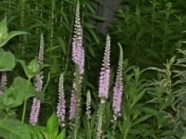 |  |  | 5€
Veronicastrum virginicum ‘Diane’ | 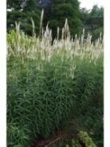 |  |  | 6€
Viola riviniana ‘rosea’  Violette | 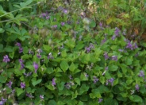 | 3€

